**Bài 1:** vào link<https://demoqa.com/automation-practice-form>

Tìm xPath của 3 checkbox được khoanh trong ảnh sau, đặt tên và điền xPath vào bảng.



|  |  |  |
| --- | --- | --- |
| **Tên element (tự đặt tên)** | **xPath** | **Note** |
| **chbSport** | **//form[@id="userForm"]/child::div/./following::input[@type="checkbox" and @value="1"]** |  |
| **chkReading** | **//form[@id="userForm"]/child::div[7]/descendant::input[2]** |  |
| **chkMusic** | **//label[text()="Music"]/preceding-sibling::input** |  |
|  |  |  |

**Bài 2:** vào các link sau

Link 1: <https://techydevs.com/demos/themes/html/listhub-demo/listhub/index.html>

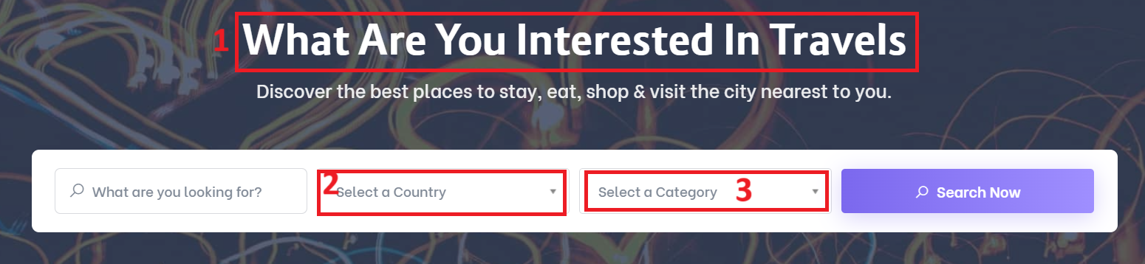

Link 2: <https://demoqa.com/automation-practice-form>

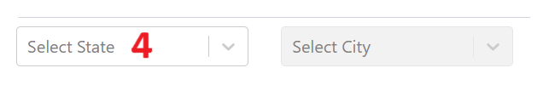

Tìm các xpath của các text 1, drop down list: 2-Select a Country, 3-Select a Category và 4- Select State đặt tên element và điền vào bảng:

|  |  |  |
| --- | --- | --- |
| **Tên element (tự đặt tên)** | **xPath** | **Note** |
| **ddlCountry** | **//span[normalize-space()="Select a Country"]/parent::a** | **2** |
| **ddlCategory** | **//span[normalize-space()="Select a Category"]/parent::a** | **3** |
| **txtTitle** | **//b[normalize-space()="Fitness"]/parent::span/parent::h2** | **1** |
| **ddlState** | **//label[text()="State and City"]/../following::div[@id="state"]** | **4** |